**მომსახურების ხარისხის კვლევა აჭარაში**

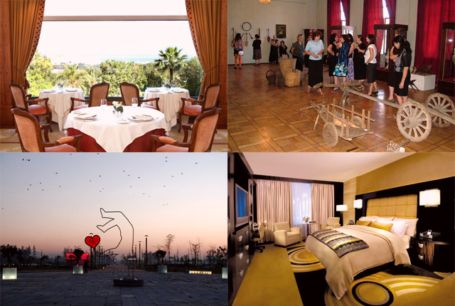

მომზადებულია აჭარის ავტონომიური რესპუბლიკის ტურიზმისა და კურორტების დეპარტამენტის მიერ.



**სარჩევი**

|  |  |  |  |  |  |  |  |  |  |  |
| --- | --- | --- | --- | --- | --- | --- | --- | --- | --- | --- |
|  | სარჩევი | |  | | | | | | | 1 |
|  | | | | | | |
|  | დიაგრამების დაფა | | | | | |  | | | 2 |
|  | | |
|  | შესავალი | | |  | | | | | | 3 |
|  | | | | | |
| 1 | კვლევის შემაჯამებელი დასკვნა | | | | | | | |  | 4 |
|  |
| 2 | კვლევის დიზაინი | | | | | |  | | | 6 |
|  | | |
| 3 | კვლევის შედეგები | | | | | |  | | | 7 |
|  | | |
|  | 3.1 | სასტუმროები | | | | |  | | | 7 |
|  | | |
|  |  | 3.1.1 | დემოგრაფიული სეგმენტაცია | | | | | | |  |
|  |  | 3.1.2 | ინფორმაციის წყარო | | | | | | |  |
|  |  | 3.1.3 | სასტუმროს ტიპი | | | | | | |  |
|  |  | 3.1.4 | ტურისტების კმაყოფილების დონე | | | | | | |  |
|  |  | 3.1.5 | რეკომენდაციები | | | | | | |  |
|  | 3.2 | კვების ობიექტები | | | | | |  | | 11 |
|  | |
|  |  | 3.2.1 | დემოგრაფიული სეგმენტაცია | | | | | | |  |
|  |  | 3.2.2 | ინფორმაციის წყარო | | | | | | |  |
|  |  | 3.2.3 | ტურისტების კმაყოფილების დონე | | | | | | |  |
|  |  | 3.2.4 | რეკომენდაციები | | | | | | |  |
|  | 3.3 | მუზეუმები | | | |  | | | | 15 |
|  | | | |
|  |  | 3.3.1 | დემოგრაფიული სეგმენტაცია | | | | | | |  |
|  |  | 3.3.2 | ინფორმაციის წყარო | | | | | | |  |
|  |  | 3.3.3 | მუზეუმების სეგმენტაცია | | | | | | |  |
|  |  | 3.3.4 | ტურისტების კმაყოფილების დონე | | | | | | |  |
|  |  | 3.3.5 | რეკომენდაციები | | | | | | |  |
|  | 3.4 | პარკები | | |  | | | | | 17 |
|  | | | | |
|  |  | 3.4.1 | დემოგრაფიული სეგმენტაცია | | | | | | |  |
|  |  | 3.4.2 | ტურისტების კმაყოფილების დონე | | | | | | |  |
|  |  | 3.4.3 | რეკომენდაციები | | | | | | |  |

**დ ი ა გ რ ა მ ე ბ ი ს დ ა ფ ა**

|  |  |  |  |  |  |  |  |  |  |  |  |  |  |  |  |  |  |
| --- | --- | --- | --- | --- | --- | --- | --- | --- | --- | --- | --- | --- | --- | --- | --- | --- | --- |
| დიაგრამა | 1 | მოქალაქეობა *(სასტუმროების კვლევის სეგმენტი)* | | | | |  | | | | | | | | | | 7 |
|  | | | | | | | | | |
| დიაგრამა | 2 | სქესი და ასაკი *(სასტუმროების კვლევის სეგმენტი)* | | | | | |  | | | | | | | | | 7 |
|  | | | | | | | | |
| დიაგრამა | 3 | ინფორმაციის წყარო *(სასტუმროების კვლევის სეგმენტი)* | | | | | | | |  | | | | | | | 7 |
|  | | | | | | |
| დიაგრამა | 4 | სასტუმროების ტიპი და ნომრების რაოდენობა *(სასტუმროების კვლევის სეგმენტი)* | | | | | | | | | | | | |  | | 8 |
|  | |
| დიაგრამა | 5 | უცხოელი ტურისტების კმაყოფილების დონე *(სასტუმროების კვლევის სეგმენტი)* | | | | | | | | | | | |  | | | 8 |
|  | | |
| დიაგრამა | 6 | შიდა ტურისტების კმაყოფილების დონე *(სასტუმროების კვლევის სეგმენტი)* | | | | | | | | | |  | | | | | 8 |
|  | | | | |
| დიაგრამა | 7 | მშპ ერთ სულ მოსახლეზე (აშშ დოლარებში) *(სასტუმროების კვლევის სეგმენტი)* | | | | | | | | | | | |  | | | 9 |
|  | | |
| დიაგრამა | 8 | მოქალაქეობა *(რესტორნების კვლევის სეგმენტი)* | | | | |  | | | | | | | | | | 11 |
|  | | | | | | | | | |
| დიაგრამა | 9 | სქესი და ასაკი *(რესტორნების კვლევის სეგმენტი)* | | | | | |  | | | | | | | | | 11 |
|  | | | | | | | | |
| დიაგრამა | 10 | ინფორმაციის წყარო *(რესტორნების კვლევის სეგმენტი)* | | | | | | | |  | | | | | | | 11 |
|  | | | | | | |
| დიაგრამა | 11 | უცხოელ ტურისტთა კმაყოფილების დონე *(რესტორნების კვლევის სეგმენტი)* | | | | | | | | | |  | | | | | 12 |
|  | | | | |
| დიაგრამა | 12 | შიდა ტურისტთა კმაყოფილების დონე *(რესტორნების კვლევის სეგმენტი)* | | | | | | | | |  | | | | | | 12 |
|  | | | | | |
| დიაგრამა | 13 | მშპ ერთ სულ მოსახლეზე (აშშ დოლარებში) *(რესტორნების კვლევის სეგმენტი)* | | | | | | | | | | |  | | | | 13 |
|  | | | |
| დიაგრამა | 14 | მოქალაქეობა *(მუზეუმების კვლევის სეგმენტი)* | | |  | | | | | | | | | | | | 15 |
|  | | | | | | | | | | | |
| დიაგრამა | 15 | სქესი და ასაკი (*მუზეუმების კვლევის სეგმენტი)* | | | |  | | | | | | | | | | | 15 |
|  | | | | | | | | | | |
| დიაგრამა | 16 | ინფორმაციის წყარო (*მუზეუმების კვლევის სეგმენტი)* | | | | | | |  | | | | | | | | 15 |
|  | | | | | | | |
| დიაგრამა | 17 | მუზეუმები (*მუზეუმების კვლევის სეგმენტი)* | |  | | | | | | | | | | | | | 15 |
|  | | | | | | | | | | | | |
| დიაგრამა | 18 | შიდა და უცხოელი ტურისტის კმაყოფილების დონე (*მუზეუმების კვლევის სეგმენტი)* | | | | | | | | | | | | | |  | 16 |
|  |
| დიაგრამა | 19 | მოქალაქეობა *(პარკების კვლევის სეგმენტი)* |  | | | | | | | | | | | | | | 17 |
|  | | | | | | | | | | | | | |
| დიაგრამა | 20 | სქესი და ასაკი *(პარკების კვლევის სეგმენტი)* | |  | | | | | | | | | | | | | 17 |
|  | | | | | | | | | | | | |
| დიაგრამა | 21 | შიდა და უცხოელი ტურისტის კმაყოფილების დონე *(პარკების კვლევის სეგმენტი)* | | | | | | | | | | | | |  | | 18 |
|  | |

**შ ე ს ა ვ ა ლ ი**

რეგიონის ტურისტული პოტენციალის განვითარებაში მნიშვნელოვან როლს თამაშობს ტურისტული ობიექტების მომსახურების ხარისხისხი.

აჭარის ა.რ. ტურიზმის და კურორტების დეპარტამენტი ატარებს კვლევას აღნიშნულ სფეროში არსებული ხარვეზების და სისუსტეების დადგენის მიზნით, რათა სრულად ფლობდეს მომსახურების სფეროში არსებულ სიტუაციას; კომპეტენციების ფარგლებში აღმოფხვრას სფეროში არსებული ხარვეზები და მიმართოს რეკომენდაციებით შესაბამის კერძო თუ სახელწიფო ორგანოებს.

2011 წლიდან, აჭარის ა. რ. ტურიზმისა და კურორტების დეპარტამენტის, მიერ ხორციელდება მომსახურების ხარისხის კვლევა ტურისტთა კმაყოფილების დონის მიხედვით, რომელიც ეყრდნობა სასტუმროების, რესტორნების/კაფეების, მუზეუმების და პარკების მომხმარებლების შეფასებებს.

2012 წლის კვლევამ, რომელიც ზაფხულის სეზონზე აჭარაში ჩატარდა, ნათელჰყო მომსახურების სფეროში არსებული ხარვეზები. აღნიშნული შედეგების საფუძველზე მოხდა შესაბამისი დასკვნებისა და რეკომენდაციების შემუშავება, რომლიც გამოქვეყნების დღიდან ხელმისაწვდომია ნებისმიერი მსურველისთვის.

1. **კ ვ ლ ე ვ ი ს შ ე მ ა ჯ ა მ ე ბ ე ლ ი დ ა ს კ ვ ნ ა**

2012 წლის მომსახურების ხარისხის კვლევამ აჭარაში, საშუალება მოგვცა გავრკვეულიყავით რეგიონში მომსახურების სფეროში არსებული პრობლემების მნიშვნელობაში. წლევანდელ კვლევაში, მეტი ფოკუსირება მოხდა განთავსებისა და კვების ობიექტების სექტორში არსებული მდგომარეობის მიმართ.

სასტუმროების შეფასების სისტემა მოიცავდა სამ სეგმენტს: მომსახურების შეფასება, სამზარეულოს შეფასება, ზოგადი შეფასება. აღნიშნულ სექტორში დაფიქსირდა ორი მნიშვნელოვანი პრობლემა. პირველი საკითხი შეეხო პარკირების მომსახურებას სასტუმროებში, ხოლო მეორე მიმართული იყო მომსახურების ფასებისა და მომსახურების ხარისხის შეუსაბამობაზე. დეპარტამენტის მიერ ჩატარებული კვლევების ანგარიშმა და ტურისტული სტატისტიკის წარმოების შედეგებმა ნათელჰყო, რომ აჭარამდე ტრანსპორტირების ერთ-ერთი ძირითადი საშუალება ტურისტებისთვის საკუთარი ავტომობილია[1], ამიტომ ზაფხულის სეზონზე, როცა რეგიონი ყველაზე მეტ სტუმარს ღებულობს წლის განმავლობაში[2], ქალაქებში მოთხოვნა იზრდება საპარკინგე ადგილებზე, რომლის დაკმაყოფილებაც ვერ ხერხდება სასტუმროების მიერ. მეორე პრობლემატური საკითხი ფასისა და ხარისხის შეუსაბამისობა აღმოჩნდა, რომელიც უფრო ნეგატიურად აისახა ლოკალურ სასტუმროებზე, ვიდრე ბრენდირებულზე. აღნიშნული ფაქტორის მიმართ უკმაყოფილება უცხოელ ტურისტებში გამოიწვია მომსახურების დაბალმა დონემ, რომელთან მიმართებაშიც მომსახურების ფასები შედარებით მაღალია, რაც წარმოქმნის სიძვირის განცდას. რაც შეეხება შიდა ტურისტებს, მათშიც წარმოიშვა სიძვირის განცდა და ამასთანავე უმეტესობისთვის, არსებული მომსახურების ფასები ხელმისაწვდომიარ იყო.

კვების ობიექტების შეფასების სისტემა მოიცავდა ოთხ სეგმენტს: მიღების შეფასება, მომსახურების შეფასება, მენიუ/სამზარეულოს შეფასება, ზოგადი შეფასება. რესტორნებისა და კაფეების სექტორში გამოიკვეთა რამოდენიმე მნიშვნელოვანი პრობლემა: მომსახურების სისწრაფე, პერსონალის პროფესიონალიზმის დონე, კერძების პრეზენტაცია მენიუში, ფასისა და ხარისხის შეუსაბამობა.

როგორც ანალიზის შედეგად ჩანს, ორივე სექტორში დაფიქსირდა ერთი საერთო პრობლემა - მომსახურების ხარისხი და მასზედ არსებული ფასები. ამიტომ, უცხოური ქვეყნების გამოცდილების მაგალითზე, სასურველია საბაზრო კონკურენციის გაზრდა და სახელმწიფო პოლიტიკის განსაზღვრა მომსახურების სფეროს რეგულირების კუთხით (მაგ. სასტუმროების და რესტორნების კატეგორიზაციის ოფიციალური სისტემის დამკვიდრება).

მუზეუმების მომსახურების ხარისხის გასაუმჯობესებლად რეკომენდირებულია სველი წერტილების პრობლემის აღმოფხვრა და სუვენირების კუთხის უკეთ მოწყობა.

გარკვეული მიზეზების გამო პარკების სერვისის ზოგადი შეფასება ვერ მოხერხდა და კვლევის ეს ნაწილი შეეხო მხოლოდ 6 მაისის პარკს. ტურისტებისთვის კმაყოფილების პირველად პრობლემას სასმელი წყლითა და გამაგრილებელი სასმელებით მომარაგება წარმოადგენდა, ამასთანავე მნიშვნელოვანი ყურადღება არის გასამახვილებელი საინფორმაციო ნიშნულების მიმართ, როგორც პარკის ტერიოტორიაზე, ასევე მის

[1] აჭარის ა. რ. ტურიზმისა და კურორტების დეპარტამენტი (2012) *მარკეტინგული კვლევა აჭარაში (http://tourismadjara.ge/new/admin/editor/ uploads /files/marketing_survey_in_ajara.pdf)*

[2] აჭარის ა. რ. ტურიზმისა და კურორტების დეპარტამენტი *2005 – 2012 წლებში ჩამოსული უცხოელი ტურისტების რაოდენობა ქვეყნების მიხედვით (http://tourismadjara.ge/new/admin/editor/uploads/files/visitors_by_country_2005-2012.pdf).*

შემოგარენში და მათი ხელმისაწვდომობა უცხოურ ენებზე. ტურისტების მეტი ინფორმირებისთვის სასურველია სეზონური საინფორმაციო ცენტრების შექმნა, სადაც თითოეული პარკისთვის გიდის მომსახურებაც იქნება გათვალისწინებული. საფასო პოლიტიკის დარეგულირების მიზნით შესაძლებელია სხვადასხვა სახის ბილეთების გაყიდვა, რომლებიც გააერთიანებს პარკში არსებულ რამოდენიმე სხვადასხვა ტურისტულ ობიექტს პროდუქტის მომხმარებლის ტიპის მიხედვით - საოჯახო, საბავშვო, სტუდენტური.

ანალიზის შეჯამების საფუძველზე, საშუალება მოგვეცა შეგვემუშავებინა რეკომენდაციები შესაბამისი ტურისიტული ობიექტებისთვის, რომელიც დეტალურად გაწერილია ამავე დოკუმენტში, კვლევის შედეგების თითოეულ სეგმენტში - სასტუმროები, კვების ობიექტები, მუზეუმები, პარკები.

2. **კ ვ ლ ე ვ ი ს დ ი ზ ა ი ნ ი**

აჭარის ა. რ. ტურიზმისა და კურორტების დეპარტამენტმა, 2012 წლის 1 აგვისტოდან 1 ოქტომბრამდე, ჩაატარა ტურისტთა კმაყოფილების დონის კვლევა ტურისტული ობიექტების მომსახურების ხარისხის მიმართ აჭარაში.

კვლევის მიზანს წარმოადგენდა ტურისტული ობიექტების სექტორში არსებული პრობლემების დადგენა და მომსახურების სფეროში ხარისხის მიმართ ტურისტთა კმაყოფილების დონის განსაზღვრა.

მიზნის მისაღწევად საჭირო იყო შემდეგი ამოცანების გადაჭრა:

1. გამოკითხული ტურისტის დემოგრაფიული სეგმენტაცია (სქესი, ასაკი, ქვეყანა),
2. მომსახურების ობიექტის ცნობადობის შესახებ ინფორმაციის წყაროს განსაზღვრა,
3. მომსახურების ხარისხის მიმართ კმაყოფილების დონის განსაზღვრა ტურისტისთვის მნიშვნელოვანი სხვადასხვა ფაქტორების მიხედვით.

სამიზნე ჯგუფს წარმოადგენდა 2012 წელს, აჭარის რეგიონში ჩამოსული მხოლოდ ის შიდა და უცხოელი ტურისტი, რომელმაც ისარგებლა ტურისტული ობიექტის მომსახურებით.

კვლევა ჩატარდა რაოდენობრივი მეთოდით. კვლევის წარმოებისთვის გამოყენებული იქნა 4 სახის კითხვარი, თითო კითხვარი თითო ტიპის ობიექტისთვის - სასტუმრო, რესტორანი/კაფე, მუზეუმი და პარკი. კითხვარის სტრუქტურა და კითხვების რაოდენობა განსხვავებული იყო თითოეული კითხვარისთვის. შეფასების სისტემისთვის გამოყენებული იყო ხუთბალიანი შკალა, რომლის მიხედვითაც ფასდებოდა ტურისტის კმაყოფილების თითოეული ფაქტორი, ძალიან კარგიდან ძალიან ცუდ დონემდე. ინფორმაციის მარტივი გადამუშავებისთვის გამოყენებული იქნა შემდეგი მიმართულება - კმაყოფილების განმსაზღვრელი თითოეული ფაქტორის საშუალო არითმეტიკულის გამოსახვა ერთ საერთო დაფაზე, რაც საშუალებას იძლევა დავინახოთ არსებულ პრობლემათა მნიშვნელობა და მათი თანმიმდევრობა. თითოეული კითხვარი ასევე მოიცავდა კითხვებს ობიექტის ცნობადობის შესახებ ინფორმაციის წყაროს და რესპოდენტის დემოგრაფიული პროფილის (სქესი, ასაკი, ქვეყანა) დასადგენად. ამასთანავე, გათვალისწინებული იყო დამატებითი შენიშვნებისა და რეკომენდაციების ველი, რომლის ანალიზიც თანდართულია კვლევის შედეგებსა და დასკვნებში.

საერთო ჯამში, სტრუქტურირებული კვლევის კითხვარის გამოყენებით, 800 რესპოდენტთან ჩატარდა პირისპირ გამოკითხვა, საიდანაც 344 რესპოდენტმა შეაფასა სასტუმრო, 361 - რესტორანი/კაფე, 65 - მუზეუმი, 30 - პარკი.

რესპოდენტთა მიერ საერთო ჯამში შეფასდა 50-ზე მეტი ბრენდირებული და ლოკალური სასტუმრო ერთად, 100-მდე კაფე და რესტორანი, 7 მუზეუმი და 1 პარკი.

კვლევის ინტერვიუს აწარმოებდნენ სამოქალაქო საზოგადოების განვითარების კავშირ „ბორჯღალო“-ს წევრები. თითო ინტერვიუს ხანგრძლივობა გრძელდებოდა საშუალოდ 3 წუთი.

რესპოდენტთა 35.9% მდედრობითი, ხოლო 64.1% მამრობითი სქესის წარმომადგენლები იყვნენ. გამოკითხულთა ყველაზე მეტი რაოდენობა 20-29 და 30-39 წლის ასაკობრივ ჯგუფებში დაფიქსირდა, სადაც 25.1%-ს მდედრობითი, ხოლო 46.1%-ს მამრობითი სქესი წარმოადგენდა.

3.1.2 ინფორმაციის წყარო

რესპოდენტებისთვის სასტუმროს შესახებ ინფორმაციის მთავარ წყაროს ინტერნეტი წარმოადგენდა - 78.5%, ხოლო დამატებითი წყაროები მასმედიაზე (12.4%), ტაქსის მძღოლების (6.8%) და მეგობრის/ნათესავის რეკომენდაციებზე (2.3%) გადანაწილდა (დიაგრამა 3).

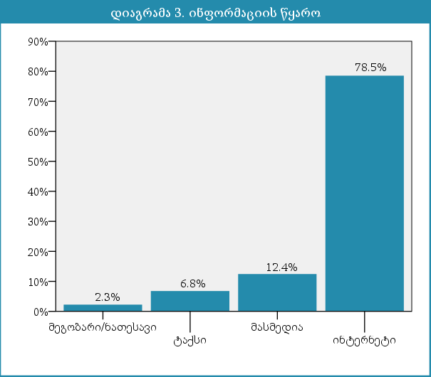

3.1.3 სასტუმროს ტიპი

რესპოდენტთა მიერ შეფასებული იქნა 50-ზე მეტი სასტუმრო. მათგან, 26.7%-მა შეაფასა ბრენდირებული სასტუმროები, ხოლო 73.3%-მა ლოკალური. სეგმენტაციაში, სასტუმროები ნომრების რაოდენობის მიხედვით, ყველაზე მეტი მოთხოვნა (34%) 100-ზე მეტი ნომრის მქონე სასტუმროებზე დაფიქსირდა (დიაგრამა 4).

3. **კ ვ ლ ე ვ ი ს შ ე დ ე გ ე ბ ი**

3.1 სასტუმროები

3.1.1 დემოგრაფიული სეგმენტაცია

რესპოდენტთა 27.1% შიდა ტურისტი იყო, ხოლო 72.9% - უცხოელი. კვლევაში მონაწილება მიიღო 24 სხვადასხვა ეროვნების რესპოდენტმა. უცხოელებს შორის ყველაზე მეტი პროცენტული მაჩვენებლით თურქეთი (16.3%) დაფიქსირდა, შემდეგ ირანი (8.1%) და რუსეთი (7.2%) (დიაგრამა 1).

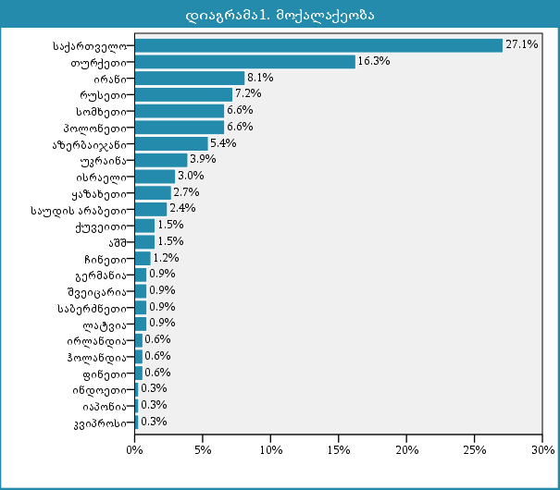

ასაკობრივი სეგმენტაცია სქესის მიხედვით შემდეგნაირად გამოიყურება (დიაგრამა 2):

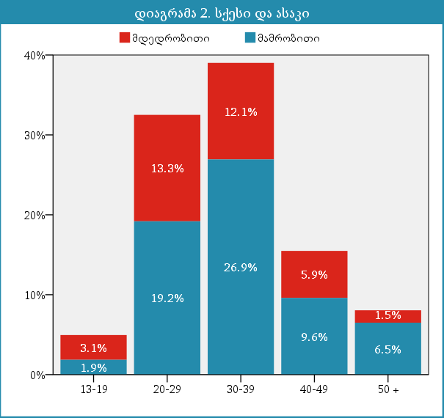

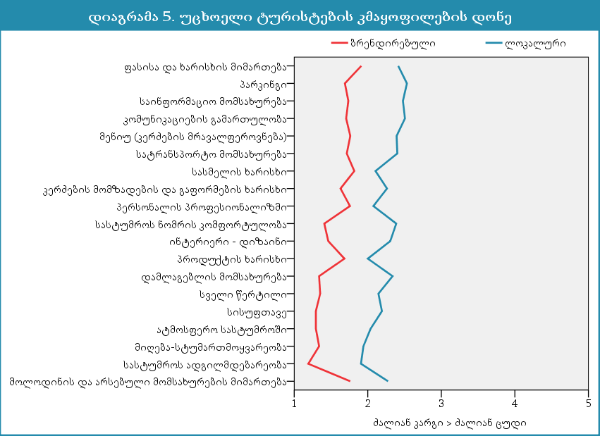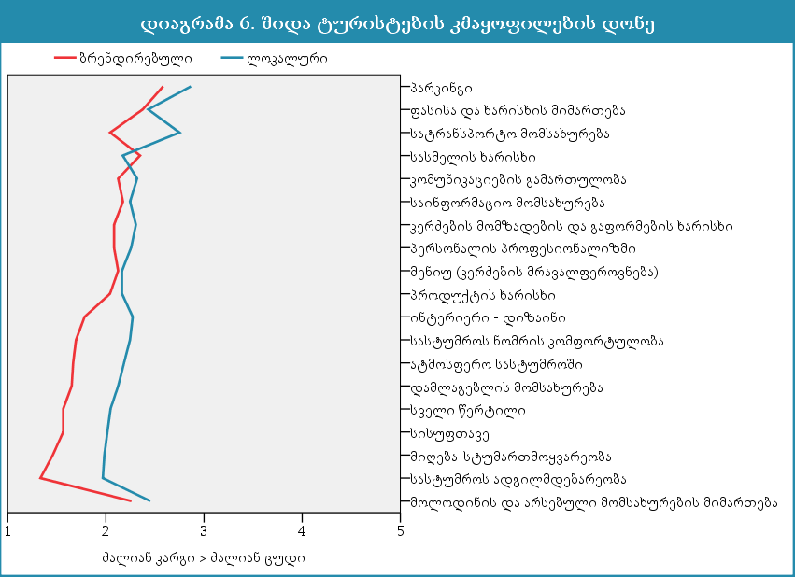

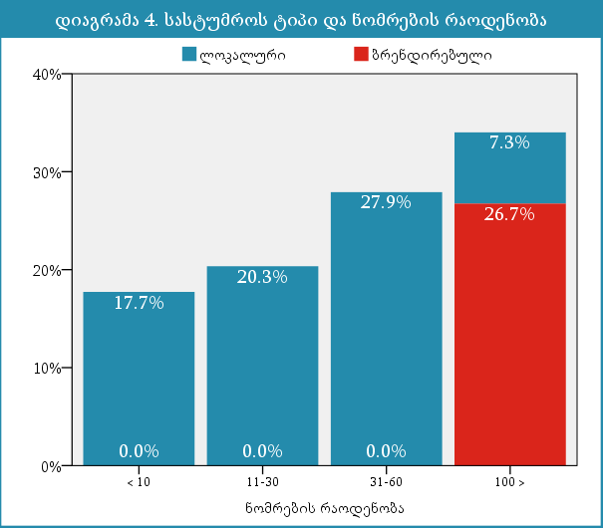

3.1.4 ტურისტების კმაყოფილების დონე

სეგმენტის დიფერენციაცია მოხდა ბრენდირებული და ლოკალური ტიპის სასტუმროებად, რომელიც შიდა და უცხოელი ტურისტების კმაყოფილების დონის მიხედვით განსხვავებული თანმიმდევრობითა და შეფასების ხარისხით ხასიათდებოდა (დიაგრა 5 და 6).

უცხოელი ტურისტების სეგმენტი

საერთო შეფასების მიხედვით, უცხოელი ტურისტი ბრენდირებული სასტუმროს მომსახურების ხარისხით უფრო კმაყოფილია ვიდრე ლოკალურით (დიაგრამა 5). საერთო სურათის რიგითობის მიხედვით, ფასისა და ხარისხის შეუსაბამობა მათთვის პირველად ფაქტორს წარმოადგენს, რაც

წარმოქმნის სიძვირის განცდას. პარკინგის

მომსახურებით უკმაყოფილო ტურისტი ლოკალური სასტუმროს მიმართ უფრო პრეტენზიულია, ვიდრე ბრენდირებულის. მესამედ ფაქტორს წარმოადგენს საინფორმაციო მომსახურება, რომელიც თანაბარ უკმაყოფილებას იწვევს ორივე ტიპის სასტუმროს მიმართ. მომსახურების პრიორიტეტებში, ასევე გასათვალისწინებელია კომუნიკაციების გამართულობა და სატრანსპორტო მომსახურება, რომლებიც ლოკალურ სასტუმროებში უფრო პრობლემატურად აღიქმება. ბრენდირებულის და ლოკალური ტიპის კმაყოფილების სკალაზე, ფაქტორთა საშუალოებს შორის განსხვავება საკმაოდ ნათლად ჩანს შემდეგ სეგმენტებში: პერსონალის პროფესიონალიზმი, დამლაგებლის მომსახურება, სასტუმროს ნომრის კომფორტულობა და ზოგადად სამზარეულოს სეგმენტი. კმაყოფილების მაღალი დონით შეფასდა სველი წერტილების მდგომარეობა, ზოგადი სისუფთავე სასტუმროში, მიღება - სტუმართმოყვარეობა, არსებული ატმოსფერო და სასტუმროს ადგილმდებარეობა. გამოკითხვის ბოლო ეტაპზე ფასდებოდა მოლოდინის და არსებული მომსახურების მიმართება, რომელიც ცალკეულ სეგმენტში, ფაქტორთა საშუალო შეფასების მიხედვით, ბრენდირებული უფრო დაბალ დონეზე შეფასდა, ვიდრე ლოკალური.

სისუფთავე, მიღება-სტუმართმოყვარეობა და სასტუმროს ადგილმდებარეობა. საბოლოო შეფასებით, მოლოდინის და არსებული მომსახურების მიმართების სეგმენტში, ტურისტი უფრო მეტად უკაყოფილო არის ბრენდირებული სასტუმროთი, ვიდრე ლოკალურით.

*ფასისა და ხარისხის მიმართების ფაქტორი!*

განვიხილოთ სტატისტიკა, კვლევაში მონაწილე მოწინავე 10 ქვეყნის მშპ ერთ სულ მოსახლეზე[4] (დიაგრამა 7). მონაცემებიდან ჩანს, რომ საქართველო მშპ ერთ სულ მოსახლეზე ყველაზე დაბალი მაჩვენებლით ფიქსირდება.

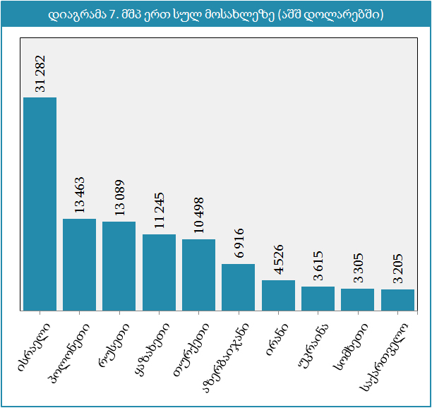

ამიტომ მართებულია თუ ვივარაუდებთ, რომ შიდა ტურისტისთვის არსებობს ხარჯების გაწევის გაცილებით დაბალი ზღვარი, ვიდრე უცხოელი ტურისტისთვის, აქედან გამომდინარე უცხოელი ტურისტი, რომლისთვისაც გაცილებით ხელმისაწვდომია ნებისმიერი ტიპის სასტუმროში განთავსება, უფრო კორექტულად შეძლებს მომსახურების ხარისხის შეფასებას და ნაკლები ყურადღების გამახვილებას ფასის ფაქტორზე.

შიდა ტურისტების სეგმენტი

შიდა ტურისტებისთვის, რეგიონში არსებული სასტუმროების მიმართ კმაყოფილების სკალის პირველხარისხოვან ცვლადს პარკინგის სერვისი წარმოადგენს (დიაგრამა 6). მიზეზი შემდეგით ხასიათდება - მარკეტინგული კვლევის3 შედეგებიდან გამომდინარე, შიდა ტურისტებისთვის ტრანსპორტირების მთავარი საშუალება საკუთარი ავტომობილია, რაც რეგიონის ყველაზე დატვირთულ ტურისტულ სეზონზე, ზაფხულში იწვევს ავტომობილთა რაოდენობის ზრდას ქალაქებში; ბრენდირებულ სასტუმროებს გააჩნიათ საკუთარი ავტოსადგომი, ხოლო რაც შეეხება ლოკალურ სასტუმროებს - მათ უმეტესობას არ აქვთ საკუთარი. ფასისა და ხარისხის მიმართება კმაყოფილება თითქმის თანაბარი კოეფიციენტით (2.4) დაფიქსირდა ორივე ტიპის სასტუმროში, თუმცა თუ დავაკვირდებით თითოეულის სეგმენტს ცალ-ცალკე, მაშინ აშკარაა, რომ ბრენდირებულ სასტუმროში აღნიშნულმა ცვლადმა გაცილებით დაბალი შეფასება მიიღო, ვიდრე ლოკალურმა. სატრანსპორტო მომსახურებამ უფრო დაბალი შეფასება მიიღო ლოკალურ სასტუმროებში, ვიდრე ბრენდირებულში. კმაყოფილების დონის თითქმის ერთიდაიგივე შეფასების კოეფიციენტი მიიღო კომუნიკაციების გამართულობამ, საინფორმაციო მომსახურებამ, ზოგადად სამზარეულოს შეფასებამ და პერსონალის პროფესიონალიზმმა. რიგითობის მიხედვით კი, ტურისტთა რადიკალურად განსხვავებული შეფასება შეინიშნება სასტუმროების ტიპებს შორის შემდეგ სეგმენტებში: ინტერიერი-ინტერიერი-დიზაინი, სასტუმროს ნომრის კომფორტულობა, ატმოსფერო სასტუმროში, დამლაგებლის მომსახურება, სველი წერტილი,

[3] აჭარის ა. რ. ტურიზმისა და კურორტების დეპარტამენტი (2012) *მარკეტინგული კვლევა აჭარაში (http://tourismadjara.ge/new/admin/editor/ uploads/files/marketing_survey_in_ajara.pdf)*

[4] მსოფლიო ბანკი (2012) *მშპ ერთ სულ მოსახლეზე (აშშ დოლარი) ქვეყნების მიხედვით (http://data.worldbank.org/indicator/NY.GDP.PCAP.C  
D/countries/1W?display=default)*

განვიხილოთ ფასისა და ხარისხის მიმართების ცვლადი უცხოელი ტურისტების სეგმენტში. უცხოელ ტურისტთა შეფასების საერთო სკალაზე (დიაგრამა 5), მკვეთრი განსხვავება ჩანს ბრენდირებული და ლოკალური სასტუმროების მომსახურების დონეს შორის, ანუ სასტუმროებში მომსახურების ხარისხი შეესაბამება ორივე სეგმენტის მოსალოდნელ დონეს. განვიხილოთ იგივე შემთხვევა შიდა ტურისტების სეგმენტში. როგორც უკვე ავღნიშნეთ, საქართველო დიაგრამაზე, მშპ ერთ სულ მოსახლეზე[5] ყველაზე დაბალი მაჩვნებელით ფიქსირდება, რომელსაც უფრო დაბალი ხარჯვის ლიმიტი აქვს, ვიდრე უცხოელს. შიდა ტურისტი მომსახურების მიმართ კმაყოფილების თითქმის ერთიდაიგივე შეფასების კოეფიციენტებს აძლევს ორივე ტიპის სასტუმროებს, ამასთანავე ფასისა და ხარისხის მიმართება მისთვის პირველადი პრობლემების ნუსხაშია მოთავსებული.

მაშასადამე, უცხოელი ტურისტი უკმაყოფილოა რეგიონში არსებული მომსახურების ხარისხის დონით და აღნიშნავს, რომ ფასები არ შეესაბამება მომსახურებას. შიდა ტურისტი კი უკმაყოფილოა, როგორც მომსახურების ხარისხის და ფასის ურთიერთმიმართებით, ასევე არსებული მომსახურების ფასები არ არის მათთვის ხელმისაწვდომი.

3.1.5 რეკომენდაციები

აღნიშნული პრობლემატური საკთხების გადაუჭრელობა, ეტაპობრივად ზიანს მიაყენებს არა ერთეული ბიზნესის მფლობელებს, არამედ მთლიანი რეგიონის ტურისტული პოტენციალის განვითარებას. სასურველია გაიცეს შემდეგი სახის რეკომენდაციები მენეჯმენტისთვის:

[5] *Ibid.*

* ლოკალური სასტუმროების მიერ მოხდეს საკუთარი პარკინგის ადგილის დაქირავება სეზონის ყველაზე დატვირთულ პერიოდში, კერძოდ კი ივლისი-სექტემბრის განმავლობაში,
* კომუნიკაციების გამრთულობის ხარისხის გაუმჯობესება და სატრანსპორტო სერვისის განვითარება,
* საინფორმაციო სერვისის განვითარება უცხოელი ტურისტებისთვის,
* პერსონალის პროფესიონალიზმის დახვეწა,
* სამზარეულოს მომსახურების გაუმჯობესება - მენიუში კერძების არჩევანის საშუალების გაზრდა, საკვების ხარისხისთვის შესაბამისი კონტროლის გაწევა.

მთავარ პრობლემას, მნიშვნელოვანწილად კი შიდა ტურისტებისთვის, რაც რეგიონისთვის აღნიშნულ სექტორში წარმოადგენს, არის ფასების არასტაბილურობა ხარისხთან მიმართებაში.

სასურველია, მოხდეს ზემო აღნიშნული რეკომენდაციების გაზიარება მომსახურების ხარისხის ამაღლების მიზნით, რეგიონში საბაზრო კონკურენციის გაზრდა და სახელმწიფო პოლიტიკის განსაზღვრა მომსახურების სფეროს რეგულირების კუთხით (მაგ. სასტუმროების და რესტორნების კატეგორიზაციის ოფიციალური სისტემის დამკვიდრება).

30-39 წლის ასაკობრივ ჯგუფებში დაფიქსირდა, სადაც 32.5%-ს მდედრობითი, ხოლო 41.7%-ს მამრობითი სქესი წარმოადგენდა (დიაგრამა 9).

3.2.2 ინფორმაციის წყარო

რესპოდენტებისთვის კვების ობიექტის შესახებ ინფორმაციის მთავარ წყაროს მეგობარი/ნათესავი წარმოადგენდა - 43.5%, ხოლო დამატებითი წყაროები ინტერნეტზე (35.3%), მასმედიაზე (20%) და სარეკლამო ფლაერებზე (1.2%) გადანაწილდა (დიაგრამა 10).

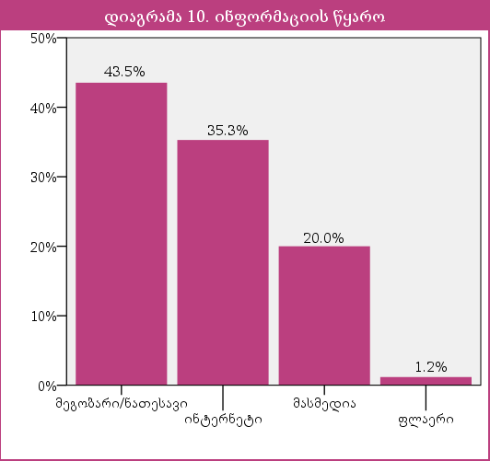

3.2.3 ტურისტების კმაყოფილების დონე

სეგმენტის დიფერენციაცია მოხდა ქალაქ ბათუმისა და ქობულეთის კვების ობიექტების მიხედვით. აღნიშნულ სეგმენტს შიდა და უცხოელი ტურისტი კმაყოფილების დონის განსხვავებული თანმიმდევრობითა და ხარისხით აფასებს. ამიტომ, მიზანშეწონილად იქნა მიჩნეული გაკეთებულიყო კმაყოფილების დონის ფაქტორთა ანალიზი აღნიშნული სეგმენტის მიხედვით.

უცხოელი ტურისტების სეგმენტი

საერთო შეფასების მიხედვით, უცხოელი ტურისტი ქობულეთის რესტორნის მომსახურების ხარისხით უფრო კმაყოფილია ვიდრე ბათუმის (დიაგრამა 11).

3.2 კვების ობიექტები

3.2.1 დემოგრაფიული სეგმენტაცია

რესპოდენტთა 61.9% შიდა ტურისტი იყო, ხოლო 38.1% - უცხოელი. კვლევაში მონაწილება მიიღო 18 სხვადასხვა ეროვნების რესპოდენტმა. უცხოელებს შორის ყველაზე მეტი პროცენტული მაჩვენებლით სომხეთი (15.1%) დაფიქსირდა, შემდეგ რუსეთი (5.4%) და თურქეთი (3.4%) (დიაგრამა 8).

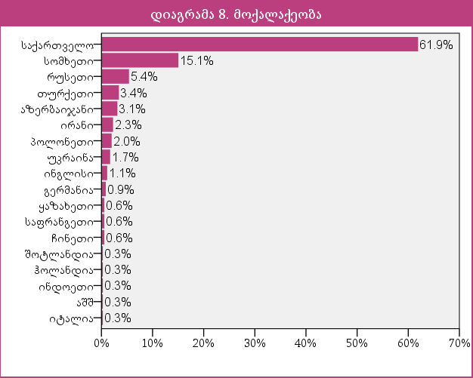

ასაკობრივი სეგმენტაცია სქესის მიხედვით შემდეგნაირად გამოიყურება:

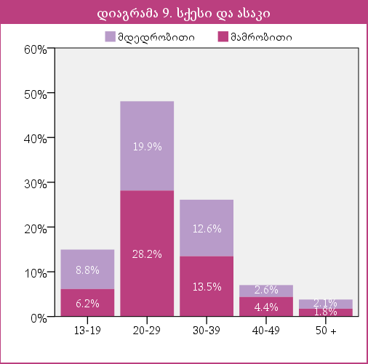

რესპოდენტთა 46% მდედრობითი, ხოლო 54% მამრობითი სქესის წარმომადგენლები იყვნენ. გამოკითხულთა ყველაზე მეტი ტურისტი 20-29 და

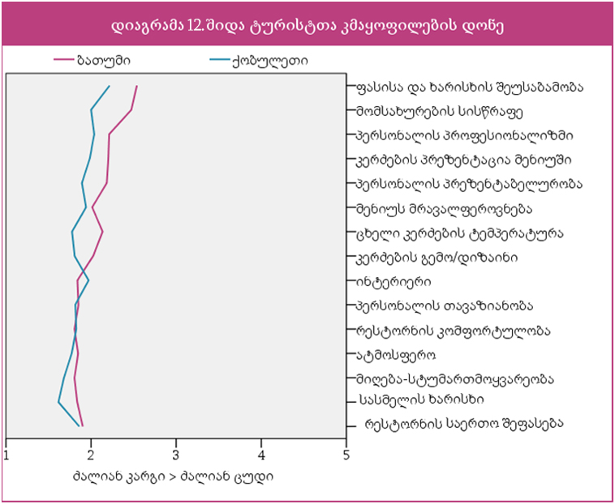

ინფორმაციის ხელმისაწვდომობას უცხო ენებზე, მაგ. ინგლისური და რუსული. ამასთანავე, ქართული სამზარეულო, რომელიც სპეციფიკური კერძებით ხასიათდება, არ არის ნაცნობი უცხოელისთვის, ამიტომ კერძების ინგრედიენტული შემადგენლობის განმარტება, რომელიც რესტორნების უმეტესობას არ ახასიათებთ, წარმოქმნის ტურისტებში უკმაყოფილების განცდას (რეკომენდირებულია მენიუში კერძებისთვის ფოტო-მასალის დართვა). ამიტომ, უცხოელს ურჩევნია ესტუმროს სწრაფი კვების ობიექტს, სადაც მიირთმევს ჰამბურგერს ან შაურმას, ვიდრე გამოცადოს უცნობი შემადგენლობის კერძები.

პერსონალის პროფესიონალიზმის მიმართ დაფიქსირებული შენიშვნები უფრო მეტად მიმართული იყო მიმტანების მიმართ - საკომუნიკაციო ენების (რუსული/ინგლისური) არ ცოდნა, კლიენტების მიმართ უყურადღებობა.

შიდა ტურისტების სეგმენტი

შიდა ტურისტებს უცხოელების მსგავსად გააჩნიათ კმაყოფილების ფაქტორთა შეფასების თითქმის მსგავსი რიგითობა, თუმცა მიზეზობრივი შედეგები მათ შორის ნაწილობრივ განსხვავდება. შიდა ტურისტების კმაყოფილების დონის მთავარ

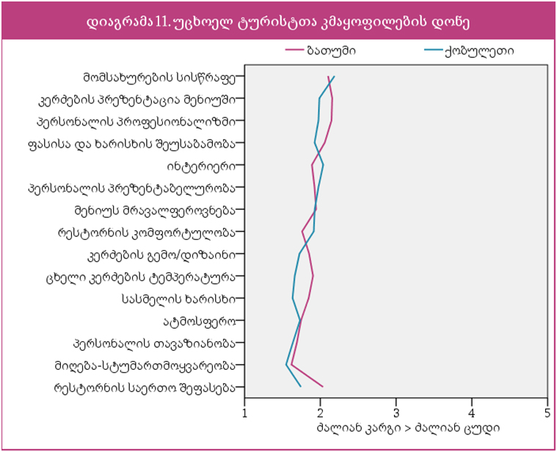

კმაყოფილების ფაქტორთა რიგითობის მიხედვით, კი ის შემდეგ 3 კომპონენტს გამოყოფს - მომსახურების სისწრაფე, კერძების პრეზენტაბელურობა მენიუში, პერსონალის პროფესიონალიზმი - რომელიც შედეგობრივად იწვევს მეოთხე ფაქტორის განსაზღვრას - ფასისა და ხარისხის შეუსაბამობა. ასაღნიშნია ის ფაქტი, რომ ბათუმის რესტორანი მეტი ვიზუალურობით და კომფორტულობით გამოირჩევა, ვიდრე ქობულეთის. ამასთანავე მომსახურების ფასების დონე ბათუმის რესტორანში უფრო მაღალია, ვიდრე ქობულეთში, ამიტომ მოლოდინიც ტურისტისთვის შესაბამისად მეტია ბათუმის მიმართ. შედეგად კი, კმაყოფილების დონე უფრო ნეგატიურად ფასდება ბათუმის რესტორნის მიმართ ვიდრე ქობულეთის.

კმაყოფილების დონის პირველადი ფაქტორის პრობლემა ანუ მომსახურების სისწრაფის დაბალი დონე, პერსონალის არასაკმარისი რაოდენობით აიხსნება, რომელიც გამოწვეულია სეზონზე კლიენტთა და შესაბამისად შეკვეთების რაოდენობის სიმრავლით. აღნიშნული ფაქტორი ტურისტისთვის იწვევს ლოდინის განცდას, რომელიც შესაძლებელია სხვადასხვა ალტერნატივებით ჩაინაცვლოს.

კერძების პრეზენტაცია მენიუში გულისხმობს

პერსონალის პროფესიონალიზმის დაბალი დონის მიზეზად მიმატანის მიერ კლიენტის მიმართ უყურადღებობის გამოხატვა ფიქსირდება.

უკმაყოფილების მიზეზი მენიუში კერძების პრეზენტაციის მიმართ იმით აიხსნება, რომ რესტორნების უმეტესობა არ ითვალისწინებს მენიუში კერძების ინგრედიენტული შემადგენლობის განმარტებას, კონკრეტულად კი აჭარული სამზარეულოს კერძები, რომელიც ტრადიციულ სამზარეულოში თავისი სპეციფიკით გამოირჩევა (რეკომენდირებულია მენიუში, რეგიონის სპეციფიური კერძებისთვის ფოტო-მასალის დართვა).

3.2.4 რეკომენდაციები

აღნიშნული პრობლემატური საკითხების გადაუჭრელობა, ეტაპობრივად ზიანს მიაყენებს არა უბრალოდ კვების ობიექტების სექტორის ერთეული ბიზნესის მფლობელებს, არამედ მთლიანი რეგიონის ტურისტული პოტენციალის განვითარებას. სასურველია გაიცეს შემდეგი სახის რეკომენდაციები მენეჯმენტისთვის:

* მომსახურების სისწრაფე,
* ყველაზე დატვირთულ ტურისტულ სეზონზე მიმტანების რაოდენობის გაზრდა. შესაძლებელია მენეჯმენტის მიერ მოხდეს დაკვირვება და სტრატეგიის ჩამოყალიბება, თუ კვირის რომელ დღეებში, დღის რომელ განაკვეთში არის ყველაზე მეტად დატვირთული ობიექტი. შედეგად კი, მიმტანის დამხმარის პოზიციაზე მოსწავლეების ან სტუდენტების დაქირავება, რომლებიც დაეხმარებიან მომსახურების მარტივ საქმიანობაში, როგორიცაა საფერფლის გამოცვლა, სტუმრის მაგიდის ალაგება და რაც მთავარია, მაშინ როცა

ინდიკატორს ფასისა და ხარისხის შეუსაბამობა წარმოადგენს (დიაგრამა 12). თუ გავითვალისწინებთ იმას, რომ მომსახურების ხარისხს თითქმის ერთნაირი შეფასება მისცა, როგორც შიდა, ისევე უცხოელმა ტურისტმა და ამასთანავე, თუ შევადარებთ რესპოდეტთა მონაცემებს მშპ ერთ სულ მოსახლეზე ეროვნების მიხედვით[6] (დიაგრამა 13), მაშინ ნათელია, რომ აღნიშნული ფაქტორი მეტად სენსიტიურია შიდა ტურისტებისთვის. მათთვის არამხოლოდ მიუღებელია მომსახურების ხარისხის დონე არსებულ ფასთან მიმართებაში, არამედ უფრო მეტიც, შესაძლებელია, რომ ხარისხის გაუმჯობესების შემთხვევაში, მომსახურების ფასებმა მაინც გამოიწვიონ სიძვირის განცდა შიდა ტურისტებისთვის, რასაც ქვეყანაში არსებული სოციალური დონე განაპირობებს[7].

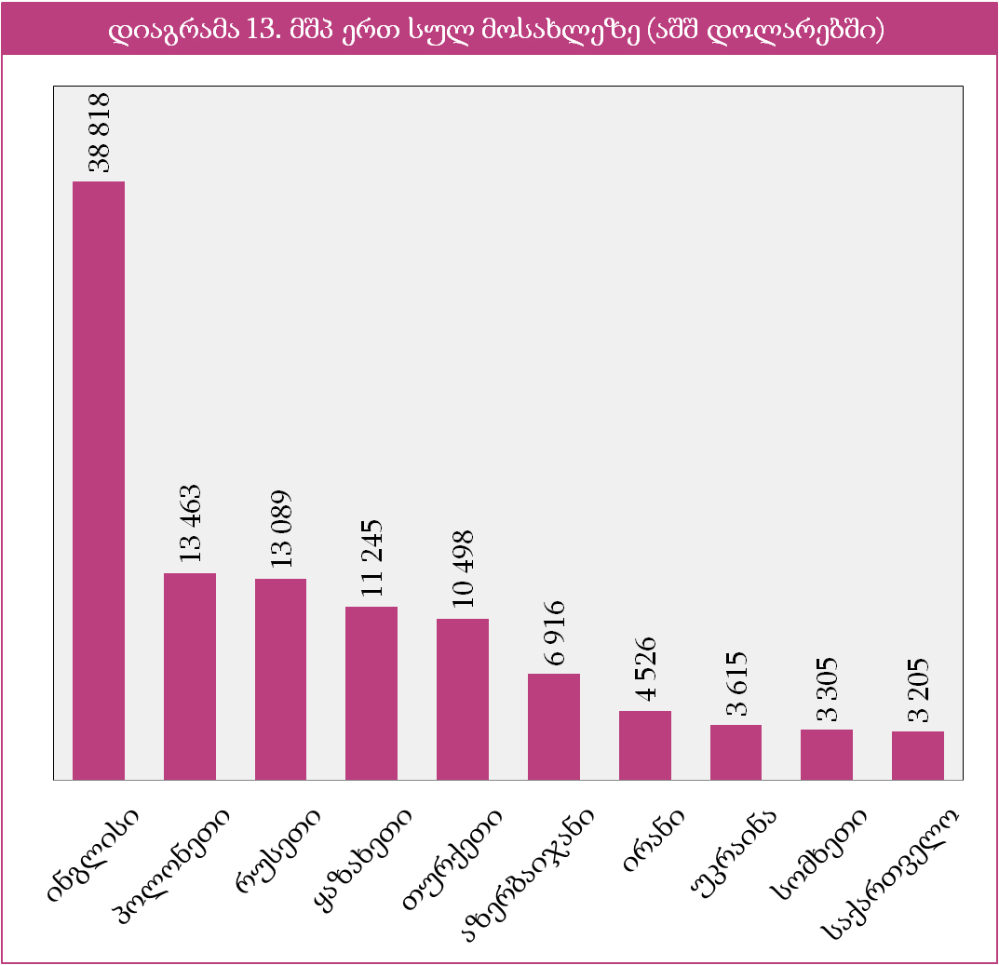

მომსახურების სისწრაფე და ლოდინის განცდა, შიდა ტურისტებისთვისაც კმაყოფილების დონის ასევე ყველაზე დაბალ საფეხურზე დგას, ამიტომ აუცილებელია მოხდეს აღნიშნული პრობლემის გათვალისწინება რეგიონის მასშტაბით.

[6] მსოფლიო ბანკი (2012) *მშპ ერთ სულ მოსახლეზე (აშშ დოლარი) ქვეყნების მიხედვით (http://data.worldbank.org/indicator/NY.GDP.PCAP. CD/countries/1W?display=default)*

[7] *Ibid.*

მთავარ პრობლემას, მნიშვნელოვანწილად კი შიდა ტურისტებისთვის, არის ფასების არასტაბილურობა ხარისხთან მიმართებაში.

სასურველია, მოხდეს ზემო აღნიშნული რეკომენდაციების გაზიარება მომსახურების ხარისხის ამაღლების მიზნით, რეგიონში საბაზრო კონკურენციის გაზრდა და სახელმწიფო პოლიტიკის განსაზღვრა მომსახურების სფეროს რეგულირების კუთხით (მაგ. სასტუმროების და რესტორნების კატეგორიზაციის ოფიციალური სისტემის დამკვიდრება).

ყველა პროფესიონალი მიმტანი დაკავებულია, სტუმრის სიახლოვეში დგომა მეტი ყურადღების გამოჩენის მიზნით.

* სასურველია, სტუმრის ლოდინის განცდის შესამსუბუქებლად, აღნიშნული დროის ალტერნატივებით ჩანაცვლება, როგორიცაა მომსახურების შესახებ საინფორმაციო ბუკლეტის ან ჟურნალ-გაზეთის მაგიდაზე განთავსება, უცხოელებისთვის ქართული კერძების მირთმევის ინსტრუქციის შეთავაზება, Wi-Fi მომსახურების მიწოდება.
* კერძების პრეზენტაცია მენიუში,
* ბოლო წლების ტურიზმის ინდუსტრიის სწრაფმა განვითარებამ რეგიონში, მოიზიდა ბევრი უცხოელი ტურისტი, რამაც რესტორნებში უცხოენოვანი, კერძოდ კი ინგლისურ და რუსულ-ენოვანი მენიუების არსებობის საჭიროება შექმნა.
* უცხოელებისთვის არ არის კარგად ნაცნობი ქართული სამზარეულო, ისევე როგორც შიდა ტურისტთა უმეტესობისთვის ყველა აჭარული კერძი, ამიტომ სასურველია მენიუში მოხდეს ინფორმაცია თითოეული კერძის შემადგენლობის შესახებ.
* მეტი კომფორტულობისთვის სასურველია მენიუში კერძებისთვის ფოტო-მასალის თანდართვა, რაც კლიენტისთვის უფრო მიმზიდველი იქნება და არჩევანის გაკეთებაში დაეხმარება.
* პერსონალის პროფესიონალიზმი,
* უცხო ენების - ინგლისური და რუსული - საკომუნიკაციო დონეზე მცოდნე მიმტანების დაქირავება/გადამზადება,
* კლიენტის მუდამ ყურადღების ცენტრში ყოფნა.

მამრობითი სქესის წარმომადგენლები იყვნენ (დიაგრამა 15). გამოკითხულთა ყველაზე მეტი ტურისტი 30-39 და 40-49 წლის ასაკობრივ ჯგუფებში დაფიქსირდა.

3.3.2 ინფორმაციის წყარო

რესპოდენტებისთვის მუზეუმის შესახებ ინფორმაციის მთავარ წყაროს ინტერნეტი წარმოადგენდა - 21.5%, ხოლო დამატებითი წყაროები მასმედიაზე (10.8%), მეგობრებზე (4.6%) და წიგნი-გიდზე (3.1%) გადანაწილდა (დიაგრამა 16).

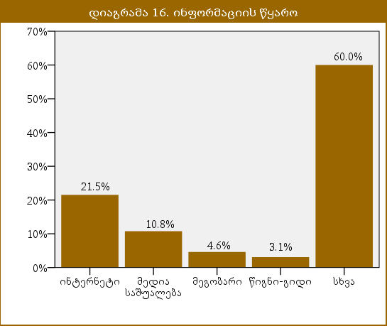

3.3.3 მუზეუმების სეგმენტაცია

კვლევის მიმდინარეობისას რესპოდენტთა 31.7%-მა შეაფასა აჭარის ხელოვნების სახელმწიფო მუზეუმი, 28.6%-მა ბათუმის არქეოლოგიური მუზეუმი, ხოლო დანარჩენი 39.7% ხუთ სხვადასხვა მუზეუმზე გადანაწილდა (დიაგრამა 17).

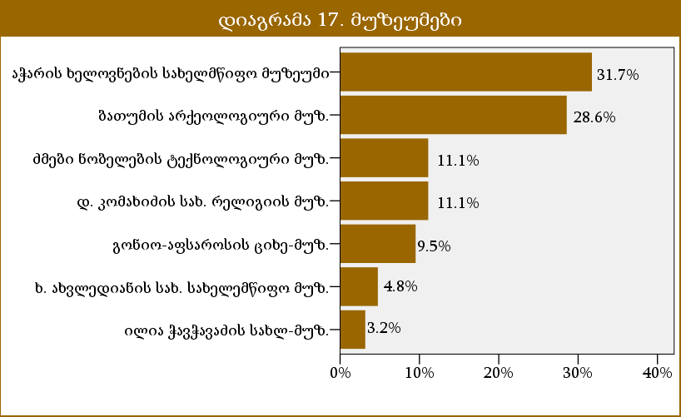

3.3 მუზეუმები

3.3.1 დემოგრაფიული სეგმენტაცია

რესპოდენტთა 47.8% შიდა ტურისტი იყო, ხოლო 42.2% - უცხოელი.

კვლევაში მონაწილება მიიღო 9 სხვადასხვა ეროვნების რესპოდენტმა. მათ შორის ყველაზე მეტი პროცენტული მაჩვენებლით ქართველები (47.8%) დაფიქსირდნენ, შემდეგ კი - უკრაინა (10.9%), თურქეთი (10.9%) და სომხეთი (10.9%) (დიაგრამა 14).

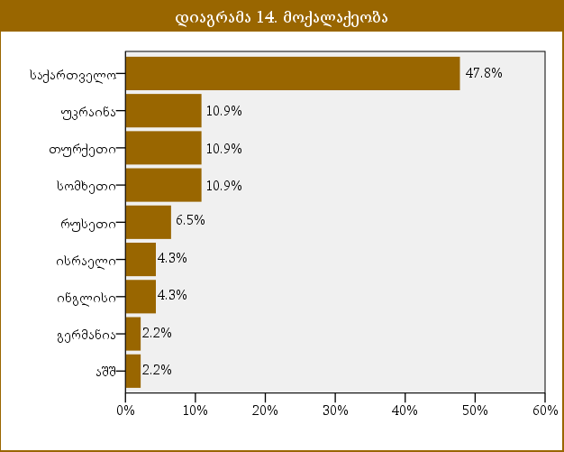

ასაკობრივი სეგმენტაცია სქესის მიხედვით შემდეგნაირად გამოიყურება:

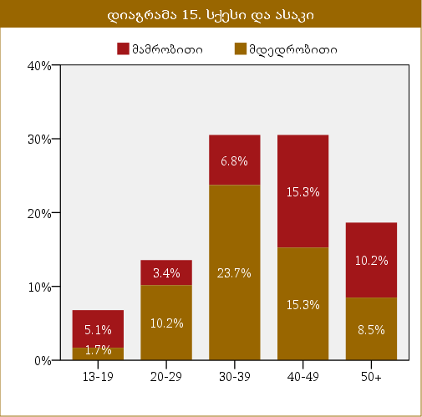

რესპოდენტთა 59.2% მდედრობითი, ხოლო 40.8%

3.3.4 ტურისტების კმაყოფილების დონე

მუზეუმების მომსახურების მიმართ ტურისტთა კმაყოფილების დონის სეგმენტაცია მოხდა შიდა და უცხოელ ვიზიტორთა მიხედვით (დიაგრამა 18).

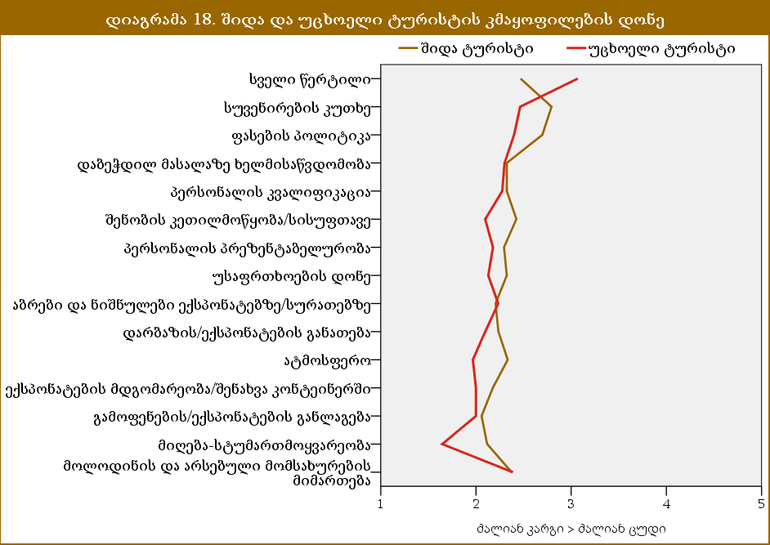

უცხოელი ტურისტების კმაყოფილების დონის პირველად ფაქტორს სველი წერტილების მდგომარეობა წარმოადგენდა. საჭიროა შესაბამისი ყურადღების მიქცევა აღნიშნულ საკითხთან მიმართებაში.

მეორად ფაქტორს წარმოადგენდა სუვენირების კუთხე მუზეუმში, რომელიც მუზეუმთა ნაწილს ან არ გააჩნიათ, ანდა არსებულში საჭიროებს წარმოდგენილ ნიმუშთა სიმდიდრეს.

ფასების პოლიტიკის ცვლადი გულისხმობს არსებული მომსახურების ფასებს მუზეუმში. მიუხედავად იმისა, რომ შეფასებულ მუზეუმთა ერთ ნაწილში შესვლა უფასოა, დანარჩენებში 1-5 ლარამდე მერყეობს შესვლის ფასი, ხოლო გიდის მომსახურება ყველგან 10 ლარი ღირს, მაინც წარმოიქმნა უკმაყოფილება ამ ფაქტორის მიმართ. აქედან გამომდინარე აშკარაა, რომ ტურისტთა მიერ აღნიშნული სიძვირის განცდა, განსაკუთრებით კი შიდა ტურისტებისთვის, მიმართული იყო სუვენირებზე არსებული ფასების მიმართ.

ფაქტორთა შეფასების მეოთხე ცვლადს წარმოადგენდა დაბეჭდილ მასალაზე

ხელმისაწვდომობა, რაც გულისხმობს არამარტო საინფორმაციო ბუკლეტებისა და სხვადასხვა სარეკლამო მასალების არსებობას, არამედ მათი მიწოდების ხარისხს ტურისტამდე.

პერსონალის კვალიფიკაციის დონის მიმართ დაფიქსირდა მრავალჯერადი შენიშვნები, რაც გულისხმობდა უცხო ენების ცოდნის გაუმჯობესებას და მათი პროფესიონალიზმის ამაღლებას.

ასევე, დაფიქსირდა შენიშვნები კონკრეტული მუზეუმის - ბათუმის არქეოლოგიური მუზეუმი - მიმართ, რომელიც საჭიროებს რესტავრაციასა და განახლებას.

მოლოდინისა და არსებული მომსახურების მიმართება, როგორც შიდა, ისევე უცხოელი ტურისტის მიერ ერთ დონეზე, საშუალო მაღალი კმაყოფილებით შეფასდა. შესაბამისად, მომავალი ვიზიტის მოლოდინის გაუმჯობესების მიზნით, საჭიროა ზემო აღნიშნული პრობლემებისა და საკითხების მოგვარება.

3.3.5 რეკომენდაციები

* სველი წერტილების მდგომარეობის გაუმჯობესება,
* სუვენირების ფასების რეგულირება,
* ინტერნეტ საქმიანობის განვითარება და წარმოება, რაც ტურისტისთვის ინფორმაციის ხელმისაწვდომობის ეფექტურობას გაზრდის,
* პერსონალის კვალიფიკაციის ამაღლება - უცხო ენებზე კომუნიკაციის პრობლემის გადაჭრა.

(დიაგრამა 20). გამოკითხულთა ყველაზე მეტი ტურისტი 30 წელს ზევით დაფიქსირდა, სადაც 43.3%-ს მდედრობითი, ხოლო 40%-ს მამრობითი სქესი წარმოადგენდა.

3.4.2 ტურისტების კმაყოფილების დონე

შიდა და უცხოელი ტურისტის მიერ მომსახურების ხარისხის მიმართ კმაყოფილების დონე ფაქტორთა მსგავსი რიგითობით შეფასდა, ამიტომ მიზანშეწონილად არ იქნა მიჩნეული, რომ თითოეული ჯგუფისთვის ცალ-ცალკე გაკეთებულიყო აღნიშნული სეგმენტის ანალიზი.

ტურისტისთვის უკმაყოფილების პირველად ფაქტორს წარმოადგენდა პარკში სასმელი წყლითა და ცივი სასმელებით მომარაგება (დიაგრამა 21). აღნიშნული ფაქტორის მიმართ კმაყოფილების დონის ამაღლება შესაძლებელია პარკის ტერიტორიაზე გამაგრილებელი სასმელი აპარატების ან მათი მომმარაგებელი ჯიხურების განთავსებით.

სასურველია, პარკის ტერიტორიაზე განთავსდეს პარკში არსებული მომსახურების ობიექტებისთვის ნიშნულები და საინფორმაციო დაფები.

საინფორმაციო ცენტრის მომსახურების დამატება სეზონზე, სტუდენტური დასაქმების ფარგლებში. ამასთანავე, იგივე სტუდენტური დასაქმების ფარგლებში, შესაძლებელია პარკში გიდების სერვისის დამატება.

საინფორმაციო ფლაერების და ინფორმაციის უცხო ენებზე ხელმისაწვდომობა ტურისტებისთვის უკმაყოფილების შემდეგ ფაქტორს წარმოადგენდა.

შენიშვნები დაფიქსირდა ცენტრალურ გზებზე პარკთან მისასვლელი მაჩვენებლების არარსებობის, საპარკინგე ადგილების სიმცირის, სამაშველო სამსახურის არაეფექტურობის, უსაფრთხოების

3.4 პარკები (6 მაისის პარკი)

3.4.1 დემოგრაფიული სეგმენტაცია

რესპოდენტთა 33.3% შიდა ტურისტი იყო, ხოლო 66.7% - უცხოელი.

კვლევაში მონაწილება მიიღო 5 სხვადასხვა ეროვნების რესპოდენტმა. მათ შორის ყველაზე მეტი პროცენტული მაჩვენებლით ქართველები (33.3%) დაფიქსირდნენ, შემდეგ კი - სომხეთი (26.7%), აზერბაიჯანი (20%), უკრაინა (13.3%) და ბულგარეთი (6.7%) (დიაგრამა 19).

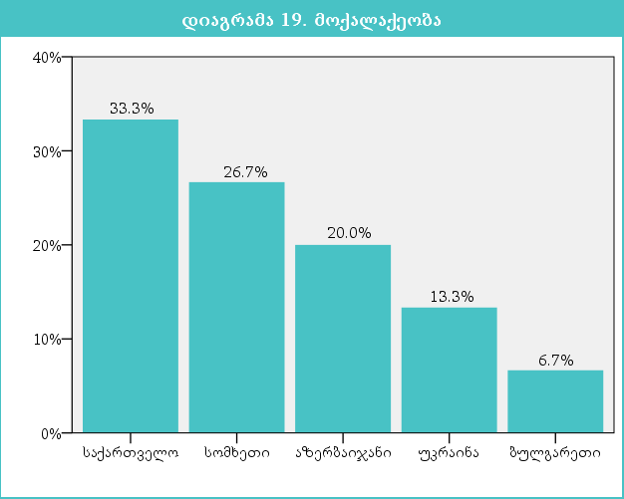

ასაკობრივი სეგმენტაცია სქესის მიხედვით შემდეგნაირად გამოიყურება:

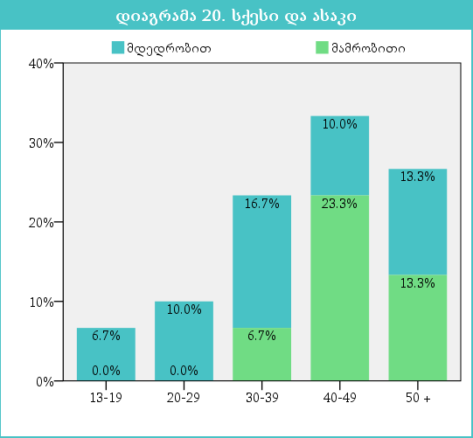

რესპოდენტთა 56.7% მდედრობითი, ხოლო 43.3% მამრობითი სქესის წარმომადგენლები იყვნენ

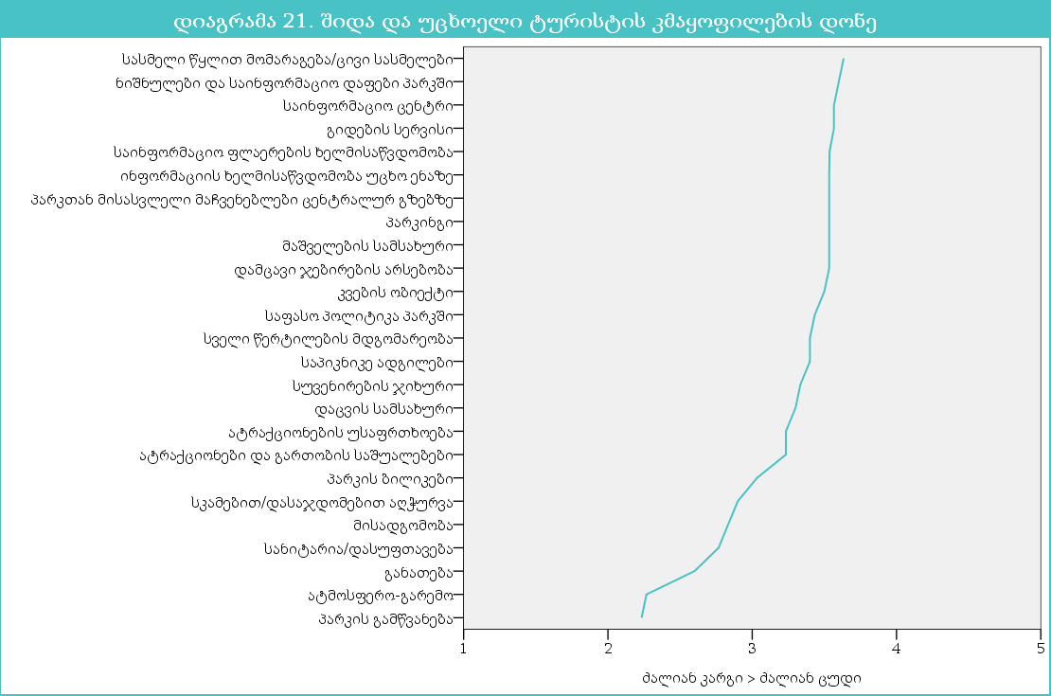

განთავსება პარკებში, შესაბამისი თემატიკის ნიმუშებით.

პარკის გამდიდრება ატრაქციონებისა და გართობის სხვადასხვა საშუალებებით.

3.4.3 რეკომენდაციები

* სასმელი წყალი და გამაგრილებელი სასმელები,
  + გამაგრილებელი სასმელების აპარატების განთავსება,
  + ჯიხურების განთავსება და მათი გამაგრილებელი სასმელებით მომარაგება.
* საინფორმაციო მასალები, ნიშნულები და უცხოენოვანი ინფორმაცია,
  + საინფორმაციო მასალებზე (ბუკლეტები, ფლაერები) ხელმისაწვდომობის,
  + საინფორმაციო ნიშნულების განთავსება პარკის ტერიტორიაზე და მის გარეთ,
  + ინფორმაციის ხელმისაწვდომობა უცხო ენებზე.

მიზნით დამცავი ჯებირების არარსებობის და კვების ობიექტების მომსახურების დაბალი დონის მიმართ.

პარკის ფასების პოლიტიკის რეგულაციის მიზნით, შესაძლებელია სხვადასხვა მომსახურებების ერთ პროდუქტში გაერთიანება, (მაგ. რამოდენიმე გართობისა თუ კვების ობიექტების გაერთიანება, სტუდენტური, საბავშვო, საოჯახო ტიპის პროდუქტების კომბინაციები), რომლებზეც შესაბამისად იმოქმედებს ფასდაკლებები.

გასათვალისწინებელია სველი წერტილების მომსახურების ხარისხი და პარკის აღჭურვა მათი აღმნიშვნელი ნიშნულებით.

საპიკნიკე ადგილების გამოყოფა, ნიშნულების განთავსება, შესაბამისი საპიკნიკე აღჭურვილობით მომარაგება.

სასურველია ასევე სუვენირების ჯიხურების

* საინფორმაციო მომსახურება და გიდები,
* ტურისტულად დატვირთულ სეზონის განმავლობაში პარკში საინფორმაციო სტენდების ან ჯიხურების განთავსება, რომლებიც ვიზიტორს მიაწვდიან რეგიონში არსებული პარკების შესახებ სრულ ინფორმაციას. სასურველია, ზაფხულის სეზონზე აღნიშნულ პოზიციაზე დასაქმდეს რომელიმე უნივერსიტეტის ტურიზმის ფაკულტეტის სტუდენტები,
  + თითოეული პარკის საინფორმაციო მომსახურების ობიექტზე თითო გიდის მიმაგრება, რომელიც მხოლოდ აღნიშნული პარკის შესახებ მიაწოდებს ინფორმაციას. სასურველია, ზაფხულის სეზონზე აღნიშნულ პოზიციაზე დასაქმდეს რომელიმე უნივერსიტეტის ტურიზმის ფაკულტეტის სტუდენტები.
* ფასების პოლიტიკა,
  + ტურისტული პროდუქტის შექმნა, რომელიც გააერთიანებს პარკში არსებული ტურისტული მომსახურების რამოდენიმე ობიექტს (რესტორანი, კაფე, ატრაქციონი, დელფინარიუმი, ა.შ.), რაც ფასდაკლების კუპონების შექმნის საშუალებას მოგვცემს. აღნიშნული პროდუქტი მომხიბვლელი იქნება შედარებით დაბალი ფასის გამო. ასევე უნდა შეიქმნას სხვადასხვა სახის კუპონები, როგორებიცაა საოჯახო, საბავშვო, სტუდენტური.
* სველი წერტილები,
  + საჭიროა შესაბამისი ნიშნულების განთავსება.
* საპიკნიკე ადგილები,
  + საპიკნიკე ადგილების გამოყოფა,
  + შესაბამისი საპიკნიკე აღჭურვილობის განთავსება (ურნა, სკამი და მაგიდა, წყალი),
  + საპიკნიკე ნიშნულების განთავსება.
* სუვენირების ჯიხური.
  + აღნიშნული პარკის თემატიკის მიხედვთ სუვენირების ჯიხურის მოწყობა.